LLM 推理流水线 · Inference Pipeline
完整的请求流程
HTTP请求:电脑发出一个 HTTP请求,把问题 文本送往SGLang 的服务端口
API接收：SGLang的API收 到请求，核对格式 无误后，把文本交 给Tokenizer
Tokenizer编码:把问题文本转 换成模型能懂的 Token序列
Token计算:模型对这批Token 进行推理（对应 Prefill-->Decode ）一个个预测下一 个Token
Tokenizer解码：模型吐出预 测好Token序列， Tokenizer把他们 还原成句子
HTTP响应：API把结果打包成JSON格式，通过HTTP响应发回电脑

输入处理 → 推理计算 → 输出生成
HTTP“协议”的理解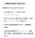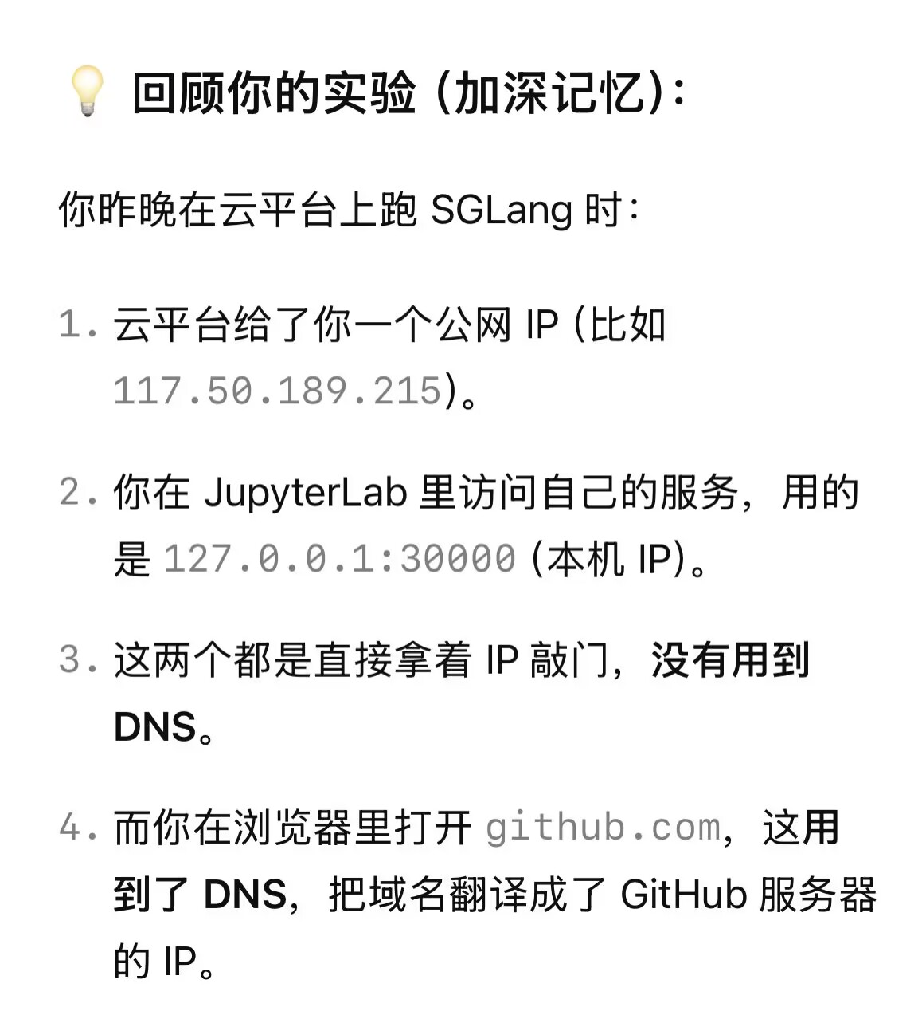.docx
HTTP请求--超文本传输协议(规定了沟通格式),客户端与服务端之间必须遵守的全球通用的网络通信协议(互联网上的“寄快递”)
结合实验：curl -X POST本质上就是“在打包一个HTTP请求”：
POST(请求方法):表示我要发送数据给服务器
地址：http://127.0.0.1:30000(SGLang服务器的地址)
HEADERS(请求头):Content-Type:application/json(这是在使用POST请求方式时，HTTP规定的必须带上的)(贴个标签告诉服务器“我寄的是JSON格式的数据”)
BODY(请求体)：{“model”:”Qwen...”,”message”:[...]}
(快递盒子里面装的具体物品，也就是你要问的具体问题)
1.Token(词元):大模型处理文本的最小单位，他不完全是一个词或字，有时候一个常见的单词是1个Token,生僻字可能被切成2-3个Token,一个汉字通常算1-2个Token
2.重要性:API是按Token收费的,模型的“上下文窗口”也是借此衡量的

Tokenizer
Token -------------->Token IDs
1.Tokenizer:负责自然语言到机器语言的编码，和自然语言到机器语言的解码。
2.在实验过程中，SGLang服务端的Tokenizer负责把英文句子转换成Token序列；大模型生成完数字之后，再将其拼接成人类看得懂的语言并返回
注意区分DNS(域名系统)和HTTP之间的差异
ps:DNS~”通讯录”

1.用户发起对话或API请求，输入Prompt(提示词)
2.这里用到了HTTP请求，Qwen3-0.6B分词器
3.工作机制：用户发送自然语言(“What is the capital of France?”)。Tokenizer将其转换为模型能识别的数字序列(Token IDs)。

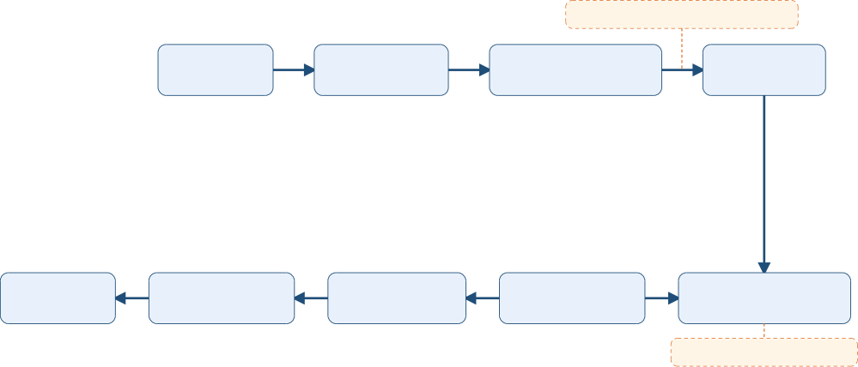
TTFT（首字延迟）
· 定义：从客户端发出请求，到服务端返回第一个字（Token）所消耗的时间。
· 核心公式：总延迟 (Latency) = TTFT + (输出Token数 - 1) × 生成每个Token的时间（TPOT）
(从输入请求到完整回答生成的总耗时)
· 技术构成：
1. 排队时间：调度器（Scheduler）高并发下的等待时间。
2. Prefill（主要耗时）：模型一次性读完所有输入（Prompt）并计算初始 KV Cache 的时间。输入越长，TTFT 越高。
3. 首字回传：采样（Sampling）出第一个字并流式传回客户端的时间。
· 优化关联：SGLang 的 RadixAttention 前缀复用命中后，可直接跳过 Prefill 阶段，从而将 TTFT 从几百毫秒骤降至几十毫秒。
· 实验对照：我日志中的 135.1ms 是 TTFT；7.6s 是总延迟 Latency。
· 网络层（IP、DNS、HTTP、API地址）负责“怎么把话送到”。
· 系统层（Scheduler、KV Cache、PagedAttention、RadixAttention）负责“怎么高效地算”。
· 算法层（Tokenizer、Prefill、Decode、Sampling）负责“怎么把话算出来”。

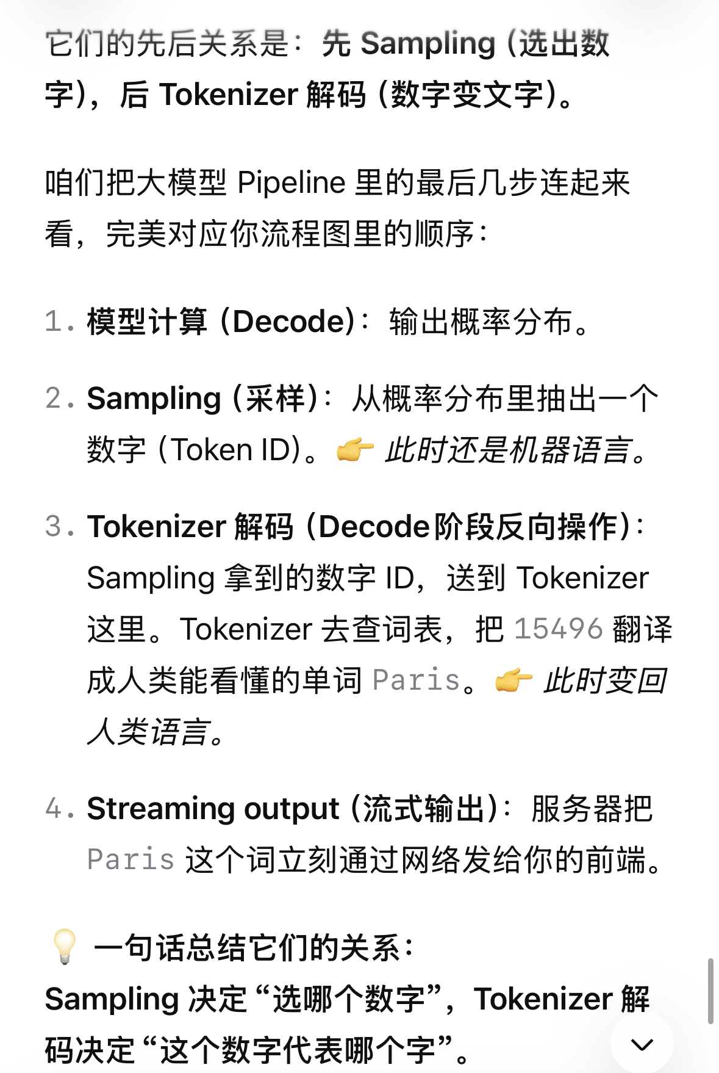
Sampling（采样）环节在干嘛？
在回答这个问题前，我们得先搞清楚大模型是怎么产生文字的。
大模型经过 Decode 阶段一通计算后，最终会输出一个巨大的概率分布（Logits）。这个概率分布代表的是：词表里每一个可能的字（比如词表有 15 万个 token），成为下一个字的概率分别是多少。
Sampling（采样）就是一场“抽奖活动”，决定到底选哪个字。
· 如果直接用贪心策略（Greedy Search）：永远选概率最大的那个。比如模型觉得下一个词是“Paris”的概率是 90%，“London”是 5%，那它就死死地选“Paris”。这会让回答变得死板。
· 如果引入 Temperature（温度）、Top-p、Top-k 等采样策略：给其他概率小的词一点点机会。温度高，抽奖更随机，天马行空；温度低，就更保守。
· 采样结束后，系统会输出一个数字 ID（比如 15496）。这个数字就是“下一个 token”。
KV Cache / RadixCache
缓存管理
Scheduler / Queue
调度队列
Streaming output
流式输出
Decode iterations
逐字生成
RadixCache 前缀匹配：命中则跳过计算
Tokenizer
分词
Sampling
采样
Paged KV Cache 分页管理
Client
用户请求
Metric
指标记录
Prefill
输入计算
读取
写入
写入
Tokenizer解码
服务器顺便记下本次请求的总耗时（Latency）、首字延迟（TTFT）、吞吐量等，用于后续性能监控。
Prefill 算出来的中间数据（KV Cache）被写入显存。系统用分页管理（Block Table）把它们存放在非连续的物理块里。
HTTP请求--超文本传输协议(规定了沟通格式),客户端与服务端之间必须遵守的全球通用的网络通信协议(互联网上的“寄快递”)
结合实验：curl -X POST本质上就是“在打包一个HTTP请求”：
POST(请求方法):表示我要发送数据给服务器
地址：http://127.0.0.1:30000(SGLang服务器的地址)
HEADERS(请求头):Content-Type:application/json(这是在使用POST请求方式时，HTTP规定的必须带上的)(贴个标签告诉服务器“我寄的是JSON格式的数据”)
BODY(请求体)：{“model”:”Qwen...”,”message”:[...]}
(快递盒子里面装的具体物品，也就是你要问的具体问题)
API(应用程序接口)
作用:封装复杂性，提供标准化接口。
API地址:在技术术语里，API 地址通常被称为 API Endpoint（API 端点）。它不仅仅是一个“地址”，更是“服务端暴露给外界的某个具体功能的入口”。
结合实验里的真实地址，把它解剖一下：
实验中用的 API 地址是：http://127.0.0.1:30000/v1/chat/completions 这串字符，其实由四个部分组成：
- 协议（http://）：告诉客户端，咱们用 HTTP 这套“沟通礼仪”来对话。
- 服务端主机地址（127.0.0.1）：这是服务器所在的位置（IP地址）。如果你用的是云服务器，这里就是那串公网 IP。
3. 端口号（:30000）：服务器上开着很多服务，30000 是你启动 SGLang 时指定的“房门号”。
4. 具体路径（/v1/chat/completions）：这是门背后的具体办事窗口。你找的是“聊天补全”窗口。如果你换成 /v1/models，那就是去找“查询模型列表”的窗口。
💡 打个比方：
· 服务端地址（IP:端口） = 一栋大楼的地址（某某路 30000 号）
· API 地址（完整 URL） = 某某路 30000 号 二楼 3 号窗口（办理聊天业务）。
两者最大的区别是： 一个服务端（比如 SGLang 服务器）可以同时提供多个 API 地址（比如一个查模型、一个发请求、一个查健康状态）。它们共用同一个 IP 和端口，但通过后面的路径（/v1/...）来区分不同的功能。 